北京理工大学珠海学院
嵌入式图形界面开发期末报告
2016 — 2017学年第2学期

学 院： | 计算机学院
专业班级： | 14计算机科学与技术一班
学 号： | 140201011018
学生姓名： | 周伟志
指导教师： | 方漫琳
成 绩：
时 间： | 2017年6月11日

2017 年 06 月 11 日

北京理工大学珠海学院
课程设计任务书

2017～2018学年第2学期

一、课程设计题目
即时通讯软件开发
二、课程设计内容
该软件与QQ聊天软件类似，但是不要求那么强大的功能。该软件具备三个主要的界面：登录界面（如图1所示）、用户主界面（如图2所示）、通信界面（如图3所示）。通过该软件，用户可以实现两台计算机之间的即时通信。
1. 采用数据库保存用户账户信息，登录验证时需要通过访问数据库。
2. 保存聊天记录(可以采用数据库，也可以采用文件和数据流)，并且聊天记录可以导出为".txt"后缀的文本文件。
3. 用户之间的通信，可以采用UDP或者TCP的方式实现，建议用UDP。
4. 通过Qt的事件机制，实现“Ctrl+Enter”的快捷发送信号。
5. 通过“信号和槽”的方式，实现按钮发送信息等功能。
6. 只要求实现一个用户的聊天，鼓励学有余力的同学实现多个用户的聊天。
7. 通过布局实现软件的布局，对美工没有要求，但是鼓励学有余力的同学实现美工。
8. 支持中文通信。
9. 采用QT和C++开发该软件，请不要用其他软件和语言。
10. 不要求界面跟我上述界面一模一样。
三、进度安排
（1）1-2学时，选定题目、分析需求、理解需求；
（2）3-4学时，程序设计，定义数据类型、数据处理方式；
（3）5-10学时，编写程序、调试、测试；
（4）11-12学时，编写设计报告；
（5）13-16学时，答辩。
四、基本要求
（1）使用C语言、C++语言，源程序要有适当的注释，使程序容易阅读
（2）学生可自动增加新功能模块（视情况可另外加分）
（3）界面显示类等以及各相关接口类。
（4）写出课程设计报告，应不少于3000字（不含附录），同一组学生只需提交1份，但必须在报告中列明分工。

2017 年 06 月 11 日

网络语音聊天软件的设计与实现
摘 要
随着计算机应用技术的快速发展和日益普及，网络也遍及到我们生活的每个角落，为我们的学习和工作带来极大的方便。很多人都使用过传统的文字输入聊天方式，与之不同的另外一种聊天方式就是语音聊天。主要对那些不会使用键盘的老年用户和追求时尚的年轻人，语音聊天是一种非常好的聊天方式，它能增加聊天双方的亲切感和真实感，语音聊天就涉及到语音的传输。
本系统针对网络信息源互相通信关键技术进行分析，讨论网络语音传传输的环境影响，比较后采用在QT开发平台下，调用API函数和SOCKET函数以实现LINUX系统下网络语音和文字的传输。通过同类型软件测试比较可得：网络语音聊天软件的设计具有先进性，可靠性。

关键词：网络语音；聊天软件；套接字；网络编程；语音传输
目 录
第一章 设计内容 1
第二章 总体设计 2
2.1模块化设计 2
2.2 程序运行示意图 3
第三章 详细设计 4
3.1数据结构设计 4
3.2 程序模块设计 8
3.3 流程图 10
第四章 调试与测试 14
4.1 调试过程中的主要问题 14
4.2 测试结果 14
参考文献 17
心得体会 18
附录……………………………………...………………………………21

设计内容

设计一个网络即时通讯的程序，应该包括当有产品QQ的基本功能，程序具体功能有：
- 公网远程登陆和注册功能
- 添加好友功能
- 显示好友列表功能
- 及时刷新好友列表功能
- 点对点，群聊功能
- 服务端查看好友聊天记录功能。
第二章 总体设计

2.1模块化设计
为实现系统功能，本程序主要分为三个终端系统，分别包括云服务器，客户端，本地服务端(系统架构图如图一所示)，它们分别负责的功能：
(1)云服务端负责设计给客户端设计接入Mysql数据库CURD的接口，包括客户端的登陆认证，注册，添加好友，显示好友列表，推送用户UID等接口；云服务端程序由api.php,db.php,index.php,qqOperator.class.php组成并依据MVC RESTFULL架构思想，api.php负责接受客户端请求分批处理各种接口请求，db.php负责连接数据库，index.php测试脚本，qqOperator.class.php封装控制层和数据层所有的操作； 附:具体调用接口如下
1.注册：
http://112.74.49.223/zwz/hw_qq/api.php?action=reg&account=987654321&password=12345678&nickname=ZWA
失败：0#account or nickname exit 或者 0#reg failure
成功：1#7
2.登陆：
http://112.74.49.223/zwz/hw_qq/api.php?action=login&account=6489711231&password=12345678
成功：1#7#6489711231#ZWD#1496751643
失败：0#account or pawd not ture
3.添加朋友
http://112.74.49.223/zwz/hw_qq/api.php?action=addfriend&uid=3&fid=4
成功：1#9 id
失败：0#not add yourself
4.获取好友列表
http://112.74.49.223/zwz/hw_qq/api.php?action=listfriend&uid=3
失败：0
成功：
4;987654321;ZWA;1496750383#5;523146877;ZWB;1496750383#6;64572124252;ZWC;1496751583#7;6489711231;ZWD;1496751643#
(2)客户端负责设计图形化界面和用户行为交互，包括登录注册界面，显示好友列表界面，添加用户界面，聊天界面等等；设计类包括loginWindow,registerWindow,addFriendWindow,friendWindow,widget,userInfo,httpUtill等等，其中httpUtill类封装了QT HTTP POST和GET网络请求方法，userInfo类封装user所有的数据结构，其他类名顾名思义。
(3)本地服务端作为多端通讯轮换端，主要负责多个用户之间的本地文本通讯，查看用户通信聊天记录等等功能；只有widget类，负责作为多个客户端之间的文本通讯的轮换并可以查看客户端之间的聊天记录。每个客户端与服务器相连是会有一个对应的Tcpsocket，把这些sockt全部放入一个list容器中，当客户端有数据发送时，读取是哪个socket中的消息，读取完后，再把消息发送到list中的所有socket中，在客户端判断这个消息是不是发送给自己的，如果是，则接受，否则不接受（在读到是哪个socket中有数据时，也可直接写入到这个socket中），其中服务端对数据进行打包和解包。
(4)数据库设计：采用Linux端MySQL，PHP云服务程序对数据CURD操作，QT客户端统一使用POST方法调用PHP设计接口，两端的通讯协议自定义如上文所述，MySQL数据结构包括users表和friend表，user表包括uid，account,password,nickname,reg_time分别代表uid,用户账号，用户密码，用户昵称，用户首次注册时间等等，friend表包括id,uid,fid分别代表记录索引，用户id，朋友id等等。

程序运行示意图
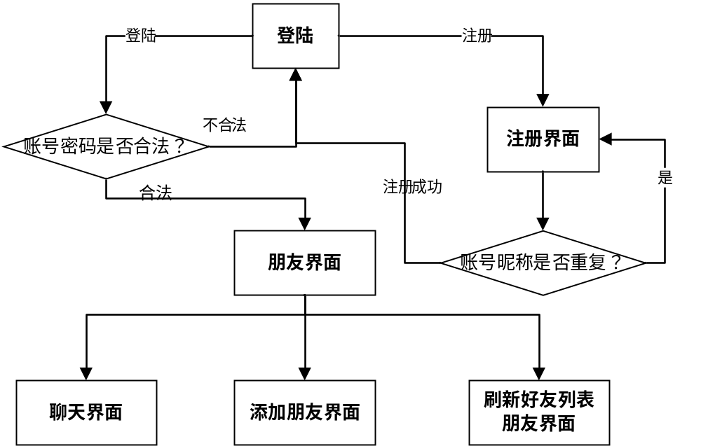
图2-1 程序运行示意图
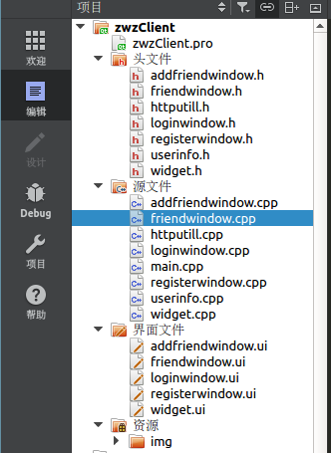
图2-2 QT客户端工程示意图
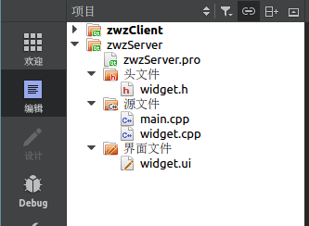
图2-3 QT服务端工程示意图
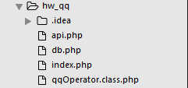
图2-4 PHP服务端工程示意图
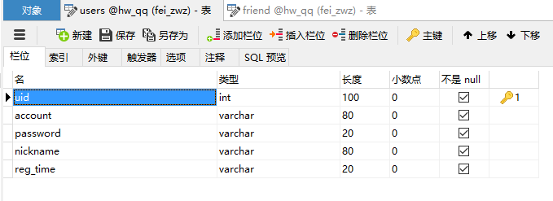
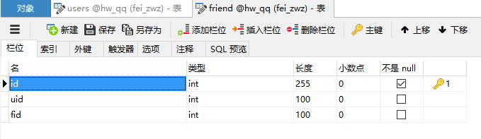
图2-5 MySQL表设计示意图

第三章 详细设计

3.1数据结构设计
1.MySQL数据库储存用户的基本信息(如图数据库数据结构图所示)，users表记录了用户的uid,account账号，password登陆密码(考虑到程序简洁暂不用MD5加密)，nickname用户昵称，reg_time用户首次注册的时间戳，friend表记录了用户uid和用户对应的好友fid,users表和friend表通过uid字段联系，表的连接查询在php控制层代码实现效果。
2.PHP端设计了一个qqOperator类，负责在数据层上对数据库进行CRUD,设计了如下公有函数负责接口功能，如public function getTableInfo($table) 获取单个表的所有信息，public function addFriend($uid, $fid) 添加朋友，public function userInfo($uid) 获取用户信息，public function loginUser($account, $password)登陆，public function regUser($account, $password, $nickname)注册等等。
3.QT客户端设计userInfo类体现交互的实体类数据(虽然没有运用到)，但是客户端服务端交互的数据形式直接以字符串格式交互，以下简述接口协议。
用户userInfo类
class userInfo
{
private:
QString uid;//用户uid
QString account;//用户账号
QString password;//用户密码
QString nickname;//用户昵称
QString reg_time;//用户注册时间
public:
userInfo();//构造函数
~userInfo();//析构函数

void setUid(QString uid);//设置用户uid
void setAccount(QString account);//设置用户账号
void setPassword(QString password);//设置用户密码
void setNickName(QString nickname);//设置用户昵称
void setRegTime(QString reg_time);//设置用户注册时间

QString getUid();//获取用户uid
QString getAccount();//获取用户账号
QString getPassword();//获取用户密码
QString getNickName();//获取用户昵称
QString getRegTime();//获取用户注册时间
};
接口协议含义：
1.注册：
失败：0#account or nickname exit 或者 0#reg failure
成功：1#7
注:第一个字符#代表成功码，0代表失败，1代表成功，#后面的字符失败提示和成功返回的uid;
2.登陆：
成功：1#7#6489711231#ZWD#1496751643
失败：0#account or pawd not ture
注:第一个字符#代表成功码，0代表失败，1代表成功，#后面的字符失败提示和成功返回的uid,账号，昵称，注册时间;
3.添加朋友
成功：1#9 id
失败：0#not add yourself
注:第一个字符#代表成功码，0代表失败，1代表成功，#后面的字符失败提示和成功返回的uid;
4.获取好友列表
失败：0
成功：
4;987654321;ZWA;1496750383#5;523146877;ZWB;1496750383#6;64572124252;ZWC;1496751583#7;6489711231;ZWD;1496751643#
注:第一个字符#代表成功码，0代表失败，1代表成功，#后面的字符失败提示和成功返回的uid,账号，昵称，注册时间，后面#隔开为一个好友的信息;

4.QT服务端负责接收客户端之间的通信，保存客户端之间的聊天记录
Widget类
private slots:
void on_pushButton_clicked();//处理服务端消息分发事件
void newConnect();//建立连接
void sendMessage(QString infomation);//分发消息
void readMessage();//获取消息
private:
Ui::Widget *ui;//UI类
QString message;//服务端消息字符串
QString greeting;// 客户端消息字符串
QString string;//中间字符串
QTcpSocket *m_tcpsocket;//tcpSoceckt套接字实体对象
QTcpServer *m_tcpserver; //tcpServer套接字实体对象
QList<QTcpSocket*> *socket_list;//list容器对象

3.2 程序模块设计
1.QT客户端
HttpUtill网络请求类设计
封装了http的post和get方法，get使用的方法直接在url后面携带参数键值如：
Get("http://112.74.49.223/zwz/hw_qq/api.php?action=login&account=6489711231&password=12345678")
Post方法在请求的body携带参数如：
Post("http://112.74.49.223/zwz/hw_qq/api.php","account=6489711231&password=12345678");
具体代码如下：
QString httpUtill::http_Post(QString uri, QString header)
{
QEventLoop eventLoop;
QNetworkAccessManager manager;
QUrl url(uri);
QNetworkRequest request(url);
request.setHeader(QNetworkRequest::ContentTypeHeader, "application/x-www-form-urlencoded");
QObject::connect(&manager, SIGNAL(finished(QNetworkReply*)), &eventLoop, SLOT(quit()));
QNetworkReply *reply = manager.post(request, header.toUtf8());
eventLoop.exec();
return reply->readAll();
}
QString httpUtill::http_Get(QString uri)
{
QEventLoop eventLoop;
QNetworkAccessManager mgr;
QObject::connect(&mgr, SIGNAL(finished(QNetworkReply*)), &eventLoop, SLOT(quit()));
QUrl url(uri);
QNetworkRequest req(url);
QNetworkReply *reply = mgr.get(req);
eventLoop.exec();
return reply->readAll();
}
登陆界面设计loginWindow类详细设计
利用button槽和信号机制，调用sendMessage()获取文本框的账号和密码网络请求PHP登陆接口判断回调值，调用QmessageBox提示用户是否登陆成功，登陆成功进入朋友界面。否则停留登陆界面。
class LoginWindow : public QMainWindow
{
Q_OBJECT
public:
explicit LoginWindow(QWidget *parent = 0);
~LoginWindow();
private:
Ui::LoginWindow *ui;
httpUtill *http_request;
private slots:
void sendMessages();
void clearMSG();
void displayRegister();
};
注册界面设计RegisterWindow类详细设计
利用button槽和信号机制，调用sendMessage()获取文本框的账号和密码网络请求PHP登陆接口判断回调值，调用QmessageBox提示用户是否注册成功，注册成功进入登陆界面。否则停留注册界面。
class RegisterWindow : public QDialog
{
Q_OBJECT

public:
explicit RegisterWindow(QWidget *parent = 0);
~RegisterWindow();

//（输入的）个人信息的格式是否符合要求
bool informationIsAllow();
//（输入的）密码的格式是否符合要求
bool passwordIsAllow();
private:
Ui::RegisterWindow *ui;
httpUtill *http_request;
public slots:
void sendMessages();
void clickedQuitButton();
};
朋友界面设计FriendWindow类详细设计
朋友界面是客户端系统主体界面，其中void receiveUserInfo(QString userInfo)使用public界面跳转传值机制接受登陆界面传送过来的uid等用户基本信息并利用用户uid网络请求调用php获取好友信息列表接口显示到tableWidget，聊天界面，添加好友，刷新界面的跳转都利用button槽和信号响应机制，其中跳转到聊天界面需要传入当前登录的用户uid.
class FriendWindow : public QMainWindow
{
Q_OBJECT
public:
explicit FriendWindow(QWidget *parent = 0);
~FriendWindow();
void receiveUserInfo(QString userInfo);
void refreshFriendInfo(QString userID);
//void setUserInfo(QString userInfo);
//QString getUserInfo();
private slots:
void on_chat_pushButton_2_clicked();
void on_add_pushButton_clicked();
void on_pushButton_clicked();
private:
Ui::FriendWindow *ui;
httpUtill *http_request;
//QString userInfo;
};
添加好友界面addFriendWindow类详细设计
主要是网络请求
class AddFriendWindow : public QMainWindow
{
Q_OBJECT

public:
explicit AddFriendWindow(QWidget *parent = 0);
~AddFriendWindow();

private slots:
void on_pushButtonadd_clicked();

private:
Ui::AddFriendWindow *ui;
httpUtill *http_request;
};
聊天界面设计Widget类详细设计
创建QTcpSocket *m_tcpsocket;客户端套接字负责与服务端Soceckt连接，需要输入要聊天朋友的fid。
class Widget : public QWidget
{
Q_OBJECT
public:
explicit Widget(QWidget *parent = 0);
~Widget();
void receiveUID(QString uid);
public slots:
void sendMessage();
void readMessage();
void tcpServerConnect();
private slots:
void on_pushButton_clicked();
void on_pushButton_2_clicked();
private:
Ui::Widget *ui;
QTcpSocket *m_tcpsocket;
QString user_id;
};

2.QT服务端设计
class Widget : public QWidget
{
Q_OBJECT
public:
explicit Widget(QWidget *parent = 0);
~Widget();
private slots:
void on_pushButton_clicked();
void newConnect();
void sendMessage(QString infomation);
void readMessage();
private:
Ui::Widget *ui;
QString message;
QString greeting;
QString string;
QTcpSocket *m_tcpsocket;
QTcpServer *m_tcpserver;
QList<QTcpSocket*> *socket_list;
};

3.php服务端端设计
RESTFULL自定义设计风格，统一调用api.php接口。根据$action调用qqOperator.class.php不同的接口
- login登陆接口：根据账号和密码调用数据层SQL语句查询数据库是否符合。
$userInfo=$qqOpreator->loginUser($_REQUEST['account'], $_REQUEST['password']);
foreach ($userInfo as $value) {
$msg = $value['uid'] . "#" . $value['account'] . "#" .$value['nickname'] . "#" . $value['reg_time'];
if($value['account'] != $_REQUEST['account'] || $value['password'] != $_REQUEST['password']) {
echo "0#account or pawd not ture";
exit();
}
}
if ($msg == null) {
echo "0#login failure";
exit();
} else {
echo "1#" . $msg;
exit();
}
- reg注册接口：根据账号和密码调用数据层SQL语句插入数据库一条字段。
$account = $_REQUEST['account'];
$nickname = $_REQUEST['nickname'];
$userAllInfo = $qqOpreator->getTableInfo("users");
foreach ($userAllInfo as $value) {
if ($value['account'] == $account || $value['nickname'] == $nickname) {
echo "0#account or nickname exit";
exit();
}
}
if ($resultUid = $qqOpreator->regUser($account, $_REQUEST['password'], $nickname)) {
echo "1#" . $resultUid;
} else {
echo "0#reg failure";
}
- listfriend接口：根据用户uid查询friend表找出对应fid,再根据fid数组遍历所有朋友信息返回。
$friend = $qqOpreator->findFriendID($_REQUEST['uid']);
if(!$friend) {
echo "0";
exit();
}

foreach ($friend as $value) {
$friendInfo[] = $qqOpreator->userInfo($value['fid']);
}
// var_dump($friendInfo);
// echo "------";
//echo $friendInfo[0][0]["uid"] .";" .$friendInfo[0][0]["account"] .";" .$friendInfo[0][0]["nickname"];
foreach($friendInfo as $value) {
echo $value[0]["uid"] .";" .$value[0]["account"] .";" .$value[0]["nickname"] .";" .$value[0]["reg_time"] ."#";
}
- addfriend接口；根据uid和fid在friend表插入一行数据
$uid = $_REQUEST['uid'];
$fid = $_REQUEST['fid'];
if ($uid == $fid) {
echo "0#not add yourself";
exit();
}
$re = $qqOpreator->addFriend($uid, $fid);
if ($re) {
echo "1#" . $re;
exit();
} else {
echo "0#add friend failure";
exit();
}
- 无参返回404

3.3 流程图
（1）登陆注册：
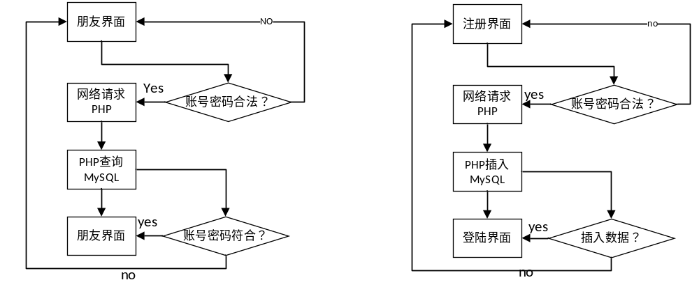

（2）好友列表显示和刷新列表：
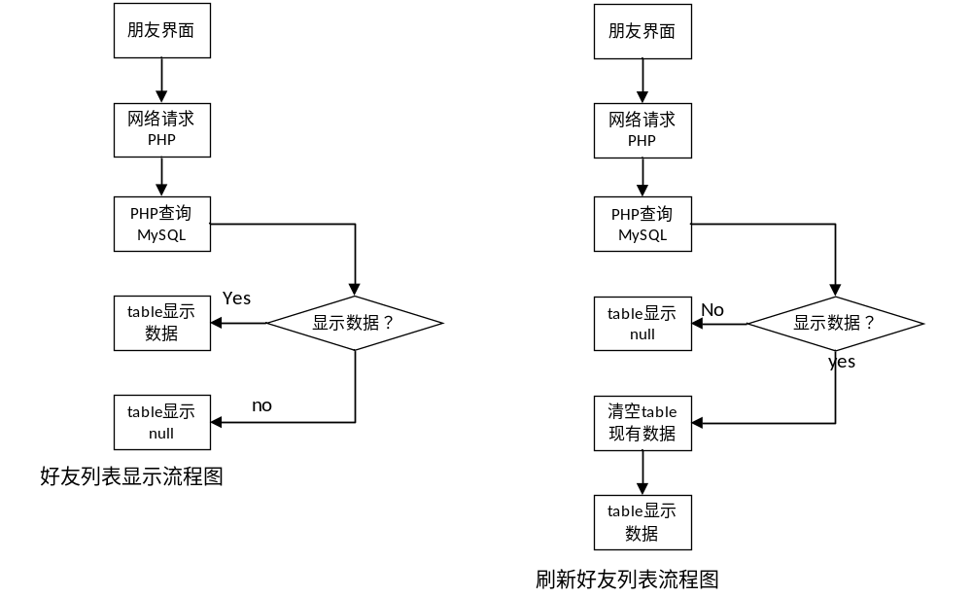
（3）添加好友
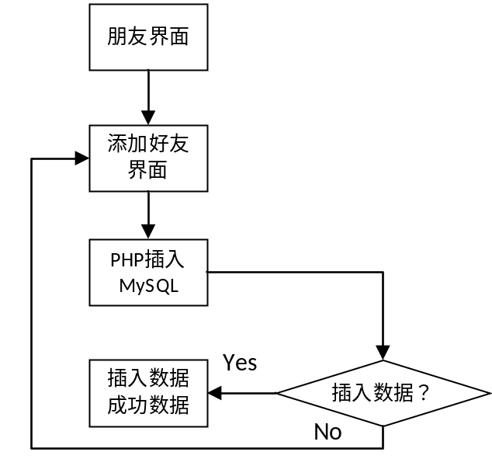
（4）聊天
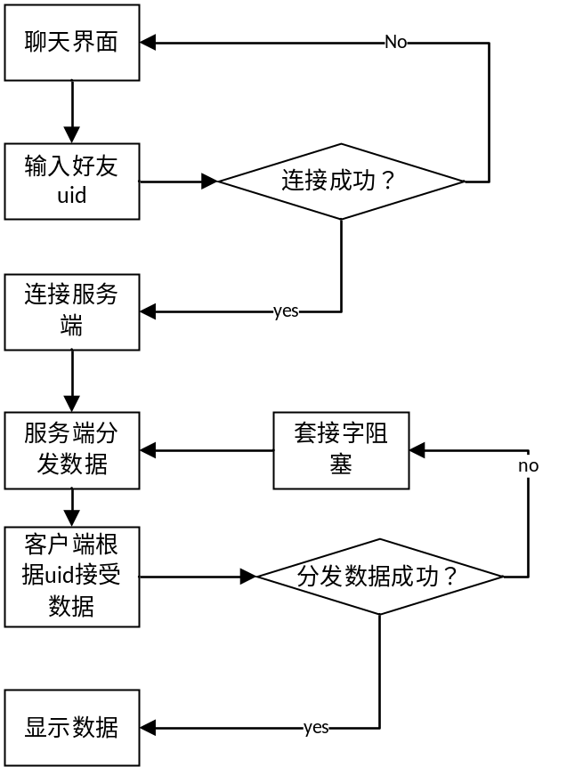

第四章 调试与测试

4.1 调试过程中的主要问题
由于本程序是分界面设计的，所以运行时选择完操作并且执行完操作后，又会继续回到主菜单，供用户继续选择操作并执行操作。对于本程序的调试运行，总体上情况良好。

具体测试过程
- 登陆注册界面
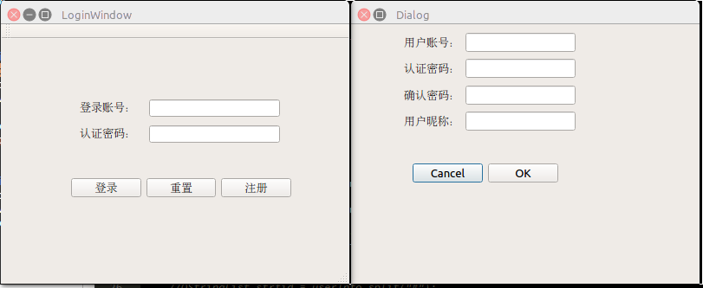

（2）登陆注册失败界面
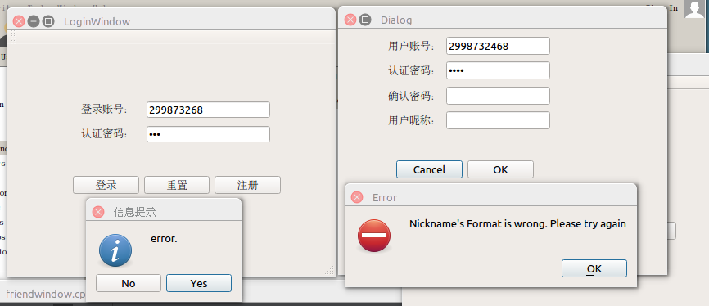

（3）登陆注册成功
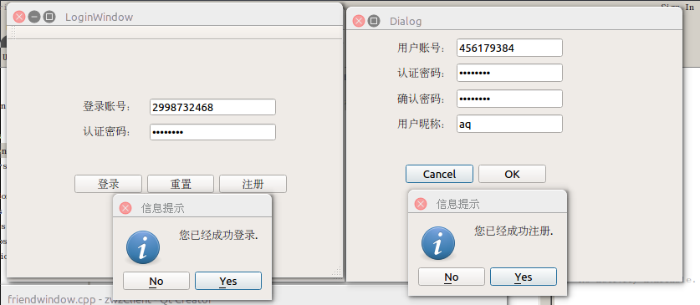

（4）好友了表界面
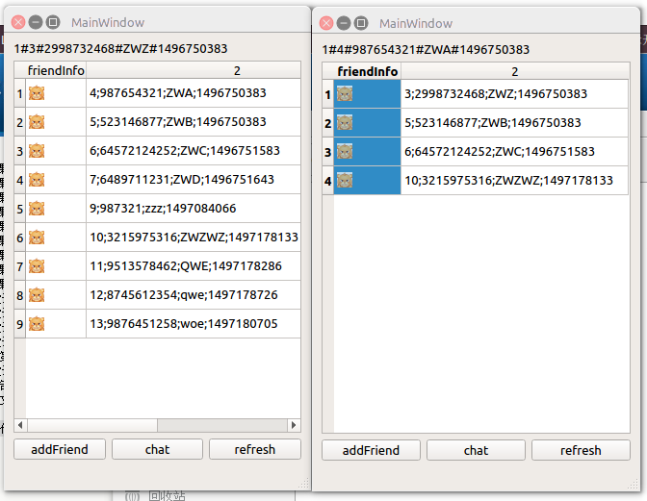

(5) 添加好友界面
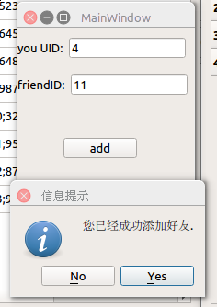
(6) 添加好友失败界面(相对上文1#4#987654321的用户比较)
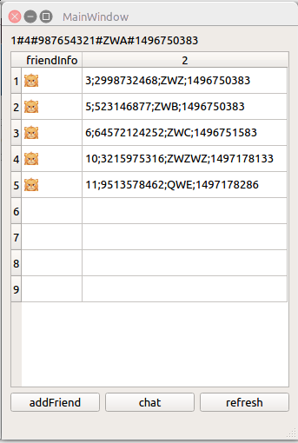
(7) 好友聊天界面
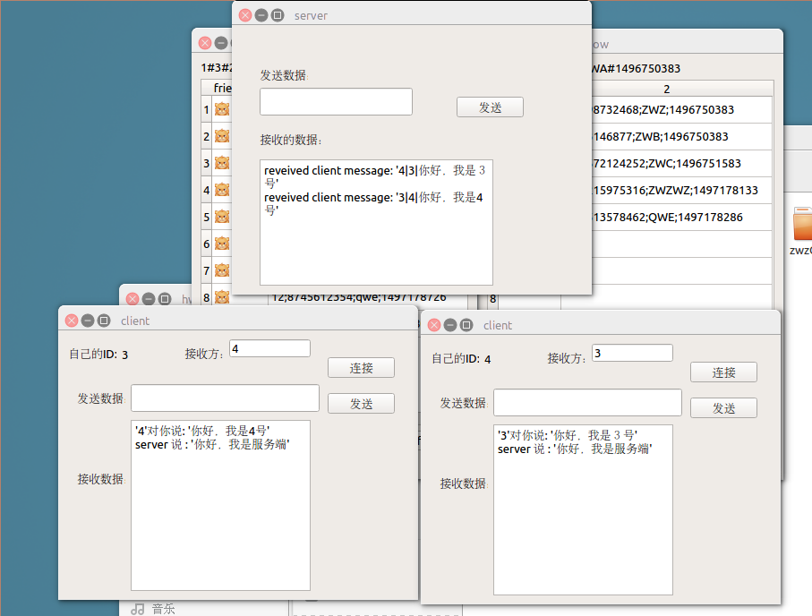

参考文献
[1]陈维兴 林小茶，C++面向对象程序设计教程（第3版）。北京：清华大学出版社，2009年5月
[2]严蔚敏 吴伟民，数据结构（C语言版）。北京：清华大学出版社，2011年5月
[3]Thomas H.Cormen Charles E.leiserson Ronald L.Rivest Clifford Stein, 算法导论。机械工业出版社，2010年11月
[4]王晓东，计算机算法设计与分析（第4版）。北京：电子工业出版社，2012年2月

心得体会
通过这次的课程设计，结合C++的面向对象编程，我能更加深入理解数据结构中的知识，对实现二叉排序树的算法操作能掌握得更熟练。此外，本算法的实现采用了c++面向对象编程，对于c++的知识又增进了一步认识，能过对类的构建，类的深入，类的实现，面向对象无处不在。
之前学习c++和数据结构时因上课不够专心，导致对知识点的掌握度不够深入，可幸的是能通过这次的课程设计，结合老师提供的自学视频与网络资源，加上自己的深入学习与同学的帮助，不光把以前学习过的知识复习巩固了许多，还容易记牢，还能进一步加深对新知识的理解与掌握，可谓是一举两得。
由于此程序设计是按c++编写的，与之前学习的c语言截然不同，因为想找机会尝试用c++编写程序，所以就以此为例，幸运的是算法得以实现。通过本例，我学会要大胆地运用自己学过的知识，不断地深入，一有机会就要把握住，同时，也要大胆地尝试用新颖的方式来解决问题，结合旧知识，两者同时兼备，能通过比较运用的不同，就能更进一步掌握两者的用法规则了。

附录
程序源代码：
附录：
hw_qq PHP服务端代码
zwzClient QT客户端代码
zwzServer QT服务端代码

备注：
PHP接口已经写好，可以不必安装云端服务端，可直接运行QT客户端和QT服务端便可以看到实验效果

